杭州市杭州学军中学2014届高三第二次月考
地理试题
注意：①答案一律做在答卷纸上
②本卷分卷Ⅰ、卷Ⅱ两卷。满分值为100分；考试时间为90分钟。

卷Ⅰ
一、选择题：（下列选择题各有一个最符合题目要求的答案；共30个选择题，每一选择题2分，共60分。）
下图为“公转轨道相邻的三大行星相对位置示意图”。读图回答1～3题。
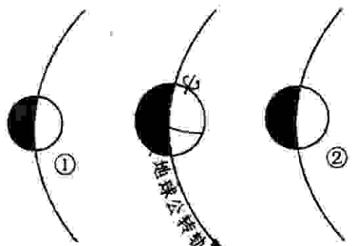
1．下面有关这三大行星的说法正确的是
A.这①②两颗星的名称分别是火星和木星
B.小行星主要分布在地球和①行星轨道之间
C.若能在②行星的赤道上看太阳升起是西升东落的
D. ①行星外有60多颗卫星绕转
2.此时：
A．从地球看天空：①行星可能会出现凌日现象②行星可能处于大冲状况，在天空中非常明亮
B．地球处于近日点附近，公转速度较快
C．我国从南向北白昼变长，黑夜变短
D．在地球上看②行星，将在日出的东面天空闪亮
3．与①、②行星相比，地球具备生命存在的基本条件之一是：
A．适宜的大气厚度和大气成份
B．强烈的太阳辐射和充足的水汽
C．复杂的地形和岩石圈
D．强烈的地震和火山活动
4．下列四幅图中,表示北京时间8时整的是（提示：太阳都从一个方向直射;N表示北极）
N
0°
N
20°E
N
30°W
N
180°
A B C D
太阳光

从罗马到北京的某国际航班经过18小时的飞行，于某星期一的17时10分安全降落在北京机场。此时，飞行员看到一轮红日正在跑道西边的尽头。据此判断5--7题。
5．飞机降落时，晨昏线的位置应该是下列四图中的
116°E
116°E
116°E
116°E
A B C D
116°E
116°E
116°E
116°E
A B C D
6．飞机从罗马（东3区）起飞的时间是当地时间
A．星期一的18：10 B．星期一的12：10 C．星期日的18：10 D．星期日的5：10
7．飞机起飞时罗马正值
A．黑夜 B．太阳高度最高的季节 C．少雨季节 D．白昼最长的季节
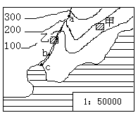读我国东部沿海某地等高线图，判断8—9小题。
8．图中河流在下列四地中流速最快的是
A．a地 B．乙村
C．b地 D．c地
9．3月21日，下列现象可能在乙村发生的是
A．正午的日影朝南 B．台风正靠近乙村
C．看到日出要比甲村晚 D．早上6时正看到太阳从东方的海面升起
右面是某地某日某时段内的杆影轨迹示意图。O为立杆处，虚线为杆影，曲线为杆影端点轨迹。据此判断10--12题。
10．1----4四个杆影中最接近日出时段的是
O
西
东
1
2
3
4
A．1 B．2 C．3 D．4
11．该地可能是下列城市中的
A．巴黎 B．堪培拉
C．开普敦 D．圣地亚哥
12．这一天上海
A．夜长昼短 B．正午太阳高度达一年中的最小值
C．太阳从东北方向升起 D．正是一年中最冷的季节
我国古代人民根据地球运行规律及天气、动植物生长等自然现象，把一年（黄道）平分为二十四等份，这就是二十四节气。二十四节气能反映季节的变化，指导农事活动。读二十四节气分布图（下左图）及太阳直射点纬度变化曲线（下右图），回答13—14题。
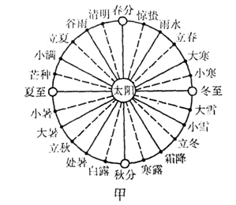
23.5°N
23.5°S
0°
①
②
③
④
⑤

乙

13．在太阳直射点②～③之间，地球将经历的节气是
A．白露、寒露 B．立冬、立秋 C．立秋、处暑 D．小暑、立夏
14．读乙图，以下说法正确的是
A.今天（10月6日）太阳直射点比较接近④点位置
B.直射点从①处移到⑤处，正好是l个恒星年
C.直射点位于①或⑤处时，都是北半球的春分日
D.直射点从②处移到④处期间，我国各地白昼逐渐增长

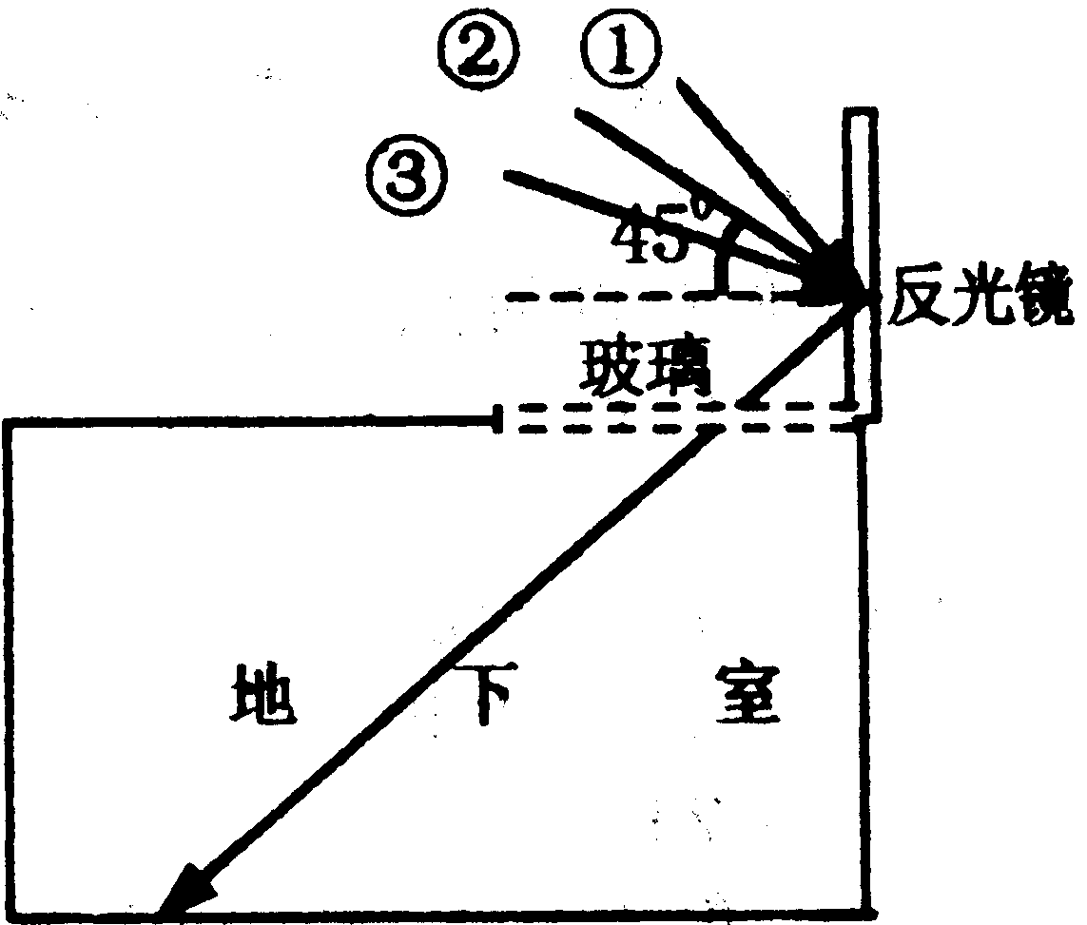
下图是某地利用反光镜给地下室采光示意图，①②③箭头分别代表该地二分二至日正午太阳光线照射情况，通过朝南的反光镜的角度调节，可以保证室内获得充足的光线。读图回答15～16题
15.该地纬度是：
A.45°N B.45°S C. 0° D.5°N
16. 当阳光如②所示照射时，恰好北京时间为14点，则该地的经度是
A.0° B.45°E C.90°E D.135 °E

读图完成17-19题，（阴影部分为黑夜）
17．此时，北京时间为
70°S
45°
90°
M
N
A．5时 B．8时
C．10时 D．15时
18．此日M地的昼长为
A．6小时 B．12小时
C．15小时 D．18小时
19.此日N地的正午太阳高度为
A．40° B．90°
C．20° D．70°
“从北京(40ºN，116ºE)看世界”，下图为以北京为中心，3000Km、6000Km为半径的图，图中ab为部分的经线圈，阴影部分为黑夜；地球半径取6370千米。完成20--21小题：
20．图中d点可能的地点是
a
b
d
北京
3000
6000
A．东京(36ºN，140ºE)
B．莫斯科(56ºN，38ºE)
C．伦敦(52ºN，0º)
D．乌鲁木齐(44ºN，88ºE)
21．此时此刻，下列判断正确的是
A．a、b两点的地方时为6时
B．a点的位置是64ºW，86ºN
C．北京处于多雨季节
D．我国华北地区春旱严重
下图是以O点为中心的俯视图，阴影部分为夜，空白部分为昼；O点的纬度刚好出现极昼现象，且正午太阳高度角为40°。完成22--23题：
22．若此刻，全球范围内处在同一日期，O点的位置
P
O
R
自转方向
赤道
A．180°，40°N
B．180°，70°N
C．O°，20°N
D．O°，70°N
23．此时
A．东北三省的春小麦开始播种
B．科考队员进驻南极考察站中山站
C．哈萨克牧民正在天山的高山（夏季）牧场放牧
D．美国阿拉斯加接待欣赏极光的游客
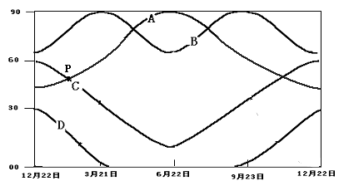下图中ABCD分别表示不同地区正午太阳高度随四季的变化图，读图回答24-25题：

24．D地位于：
A．南极点 B．南极圈上 C．南极圈内 D．南极圈外
25．当AB两条线相交时，两地
A．白昼等长 B．正午太阳高度相同 C．正午日影同向 D．季节相同

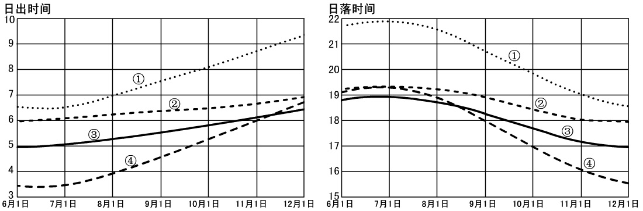
下图是我国四个城市下半年日出日落时间（北京时间）变化图，读图完成26--28题。
26．4月15日这一天，最先看到日出的是
A． ①城市 B． ②城市 C． ③城市 D． ④城市
27．②城市的纬度最接近
A． 20°N B．30°N C． 40°N D． 50°N
28．①城市位于③城市的
A．东北面 B．西北面 C．西南面 D．东南面
月光
日光
甲
①
②
③
④
右图为某日太阳和月球分处地球两侧时光照简图，读图完成29～30题：
29.不考虑天气和地形，该日下列四点中月球可见时间最长的是
A.① B.② C.③ D. ④
30.下列现象中，该日北京市民可见的是
A.日落西边地平时分，月亮恰位于东边地平线
B.日月同时落于西边地平
C.日落西边地平时分，月亮已升起在东边地平之上
D.日出不久、月才落西边地平之下
卷Ⅱ
31.读图回答问题: (10分)
A
C
N
0°
0°
0°
0°
180°°

0°

0°

B
D

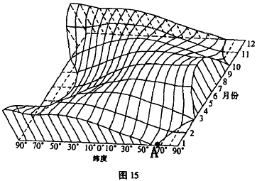
(1)表示全球昼夜平分的是图____▲____； (2)表示北半球夏至日的是图___▲__；
(3)南极圈内出现极昼现象的是图__▲__； (4)北极点太阳高度最大的是图__▲__；
(5)太阳直射点所在经线的经度相同的是图__▲__。
32.右下图为“各月太阳辐射量随纬度分布图”，读图回答下列各题。（10分）
（1）图中信息显示，1月份太阳辐射量最大值出现在 ▲ （纬度），主要原因是 ▲ 。
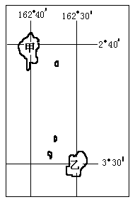
（2）全球年太阳辐射量的变化幅度是从 ▲ 向 ▲ 递减。
（3）当A点太阳辐射量如图中所示时，全球昼长的分布规律是 ▲ 。
33．在太平洋中有甲乙两个小岛，岛上居民发现一年中有时甲的日出时刻较早，有时乙的日出时刻较早，有时同步日出。甲地比乙地日出时刻早的时间大约有一个月左右。（10分）
（1）甲地日出早的一个月日期大约
是 ▲ 到 ▲ 。（何月何日）
（2）图中哪一区域的日出时刻，全年都不会比乙地早？在右图中作图说明。
（3）结合上述材料归纳出影响不同地区日出时刻的因素。
A
B
C
0°
F
H
●
●
●
●
D
E
180°
G
●
●
●
●
34.读左图回答下列问题: (10分)
(1)此时，太阳直射点在 ▲ 点（填字母），其地理坐标为 ▲ ；图中A在D的 方向；E.F两地中处于黄昏的是 ▲ （填字母）。
(2)请在答卷纸方框内把该图转画成侧视图，并在图上标注出A.B.C的位置。
杭州学军中学2014届第二次月考地理试题
答 卷
注意：①答案一律做在答卷纸上
②卷Ⅱ两卷。满分值为100分；考试时间为90分钟。

二、综合题（本题共4大题，40分）
3（1） （2） 。（3） 。
（4） ；（5） 。
32.(1) ___ _ 、 ____；
(2) __ 、 __；
(3)__ __。
33．（1） 到 。
（2）作图
（3）
。

34.(1) （填字母）， ；
供第34题画图用
； （填字母）。
(2)作图。

参考答案：
一、选择题
1．C 2．C 3．A 4．A 5．D 6．C 7．A 8．A 9．C 10.A 11.A 12.C 13.C 14.C 15.A 16.C 17.A 18.D 19.A 20.B 21.B 22.D 23.C 24.C 25.B 26.D 27.A 28.B 29.C 30.C
二、选择题
31.（10分）（1）A （2）C、D （3）B （4）C、D （5）CD
32．（10分）(1)90⁰S 南极点1月份均为白昼，日照时数多 (2)两极(高纬) 赤道(低纬) (3)从北向南白昼逐渐增长，南极圈以南有极昼现象
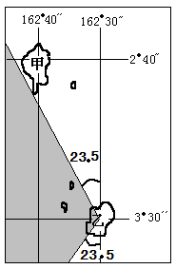
33．（10分）答案
（1）6月7日； 7月7日 （4分）
（2）画出两线、标出两角、标明阴影即为所示范围（4分）
（3）纬度；季节（直射点）；（2分）
34． （10分）(1)C （23.5°S,90°E） 正西 E （5分）
(2) （5分）

C
A
B

